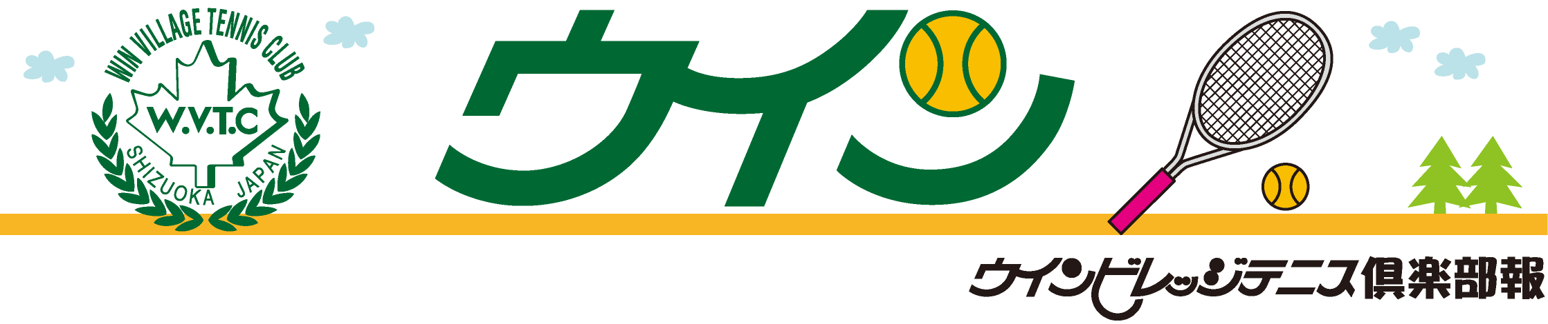
ｈｈ 11その他ウィンビレッジ大会
男子ダブルス選手権
スペシャルクラス 優勝 木下俊也 ・ 佐塚千尋
準優勝 佐塚訓之 ・ 松本英
クリスマスミックス大会
スペシャルクラス 優勝 木下俊也 ・ 木下澄子
準優勝 清水民司 ・ 中村千里
レギュラークラス 準優勝 小澤克章 ・ 藤牧美幸
アドバンスクラス 準優勝 山下基夫 ・ （山田）
☆☆☆行事予定☆☆☆
2月11日 スクール生大会
3月20日 シングルス選手権

静岡ウインビレッジテニス倶楽部
〒422-8017静岡市駿河区大谷885
ＴＥＬ：054（237）2022 ＵＲＬｈｔｔｐ：//ｗｗｗ．ｗｉｎｖｉｌｌａｇｅ
－ｔｅｎｎｉｓｃｌｕｂ．ｃｏｍ
2016・１2／Vol.32 担当 渡辺

今年もウインビレッジハロウィンカップ団体戦が11/3に開催されました。
昨年以上にみなさんの仮装もパワーアップ↑↑笑顔の絶えない楽しい大会になりました。次はこんな衣装に！あのキャラクターに！と早くも来年に向けての意欲を燃やすチームあり、こんな楽しい大会は友人にも教えようなどの声もあったりと次回への期待も高まっていました♪
ハロウィンカップ 結果
パワフルクラス 優勝 smythe☆Miniyons
石垣・（朝比奈・木内・塚本）小山・村松
準優勝 シンプソンズ
小柳津（海野・井上・東・朝原・太田）

テクニカルクラス 優勝 いつもうるさい太田さんを
愛してやまない会
長嶋・中村・田中・太田・後藤・中村
準優勝 森のくまさん
木下・佐塚・森岡・木下・小川・森岡

ハロウィン（仮装）賞 15-LOVE
（赤堀・岩田・堀内・小原・杉本・水谷）
表彰🏆10月 11月 12月
秋のミックス大会
ミドル 優勝 山下 基夫・(山田奈)
準優勝 長嶋 秀道・（山田み）
ベテラン三位 大川 敏樹・松本 智子

市民大会
女子A 三位 岩崎 博子・藤牧 美幸
女子B 優勝 杉本 由里子・渡辺 みゆき
三位 増田 紀子・浮田 八愉子
大川 喜久子・宮垣 直美
日本平ベテラン
男子60 優勝 樋口コーチ
女子45 優勝 橋本 敦子

秋季シングルス
女子B 優勝 杉本 由里子
女子45 準優勝 大長 喜代子
男子55 優勝 樋口コーチ

鈴木杯
女子B 優勝 杉本 由里子・竹内 緑
準優勝 増田 紀子・浮田 八愉子
トマト杯
優勝 いろとりどり
山下 基夫・（佐野・芹澤・山田）
県ダブルス選手権
男子45 準優勝 山下 基夫・長嶋 秀道
男子60 優勝 樋口コーチ・（馬）
藤枝市民大会
女子B 優勝 杉本 由里子・竹内 緑
スポーツレクリエーション東海大会
準優勝 富士山チーム
木下・中村・山下・太田・中村（山田）

SBS中部地区大会
準優勝 大塚 美穂子・渡辺 みゆき

男子月例会 （優勝）
10月 宇佐美 嘉則・田代 雄亮
11月 川島 充・中村 祐介
12月 稲生 利彦・丹下 一平
シニア月例会(優勝)
10月 千須和 貞昌・山崎 晴光
11月 山崎 晴光・小柳津 文雄
12月 山崎 晴光・木下 澄子

新メンバーを紹介しまーす （*^_^*）

（短期メンバー） 川崎 晶子・ 尹 大栄
（平日Sメンバー） 本間 麻里・ 鈴木 奈知代
（土日祝メンバー） 赤堀 朋樹・ 松田 修・ 村松 徹

